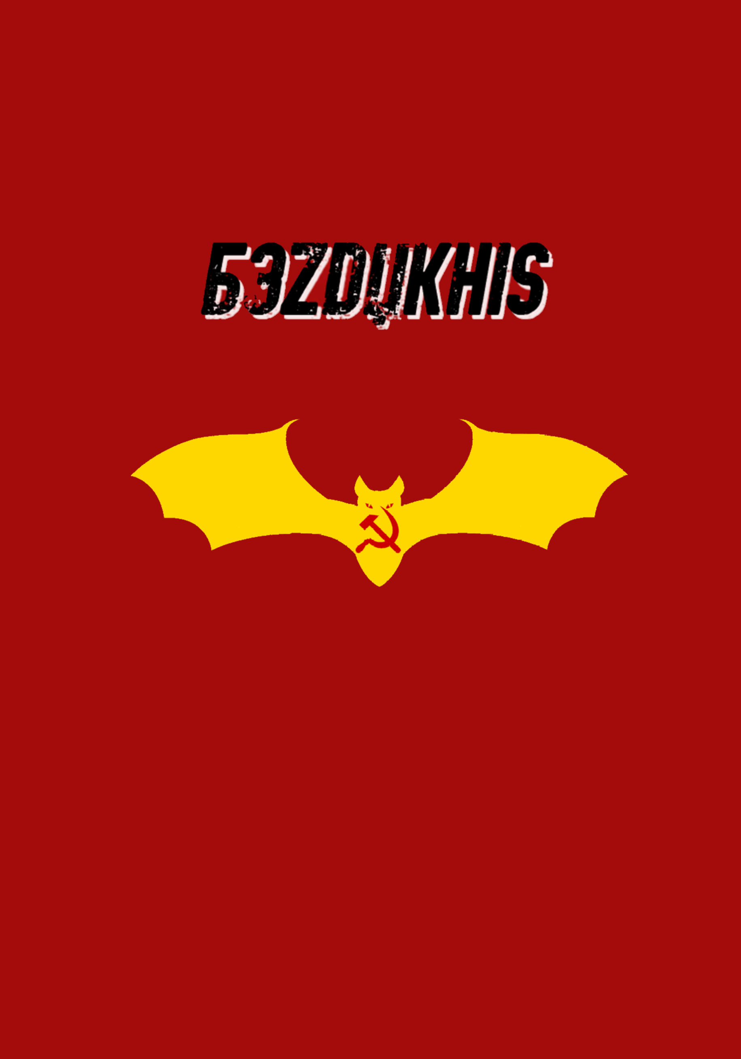

Par Allegas, sur une idée de Yakaab pour le Dixième Défi Trois Fois Forgé de PTGPTB. Ce jeu est placé sous licence Creative Commons BY-SA-NC.

Crédit Photos :
Image de couverture de Union of Vampiric Soviet Republics (Vampiric Tunguska Event) sous licence CC-BY-SA

Introduction

Et si l’humanité n’était pas la seule race sur cette terre ?
Si elle n’était pas au sommet de la chaîne alimentaire ?
Si de la même manière que nous avions domestiqué notre nourriture, cette espèce avait entreprit de nous domestiquer ?

C’est ce que nous vous proposons avec Bezdukhis, un monde dystopique ou des créatures : les Oupyrs ont détourné un événement politique pour créer leur propre nation.

Saurez-vous vous opposer aux Oupyrs ? et apporter la liberté à une nation aveugle ?

Nos sauveurs les Oupyrs

« C’est lors des conflits terribles de la révolution rouge en 1917, que nos sauveurs les Oupyrs se révélèrent à nous, ils mirent fin aux règnes tyrannique des Tsars en éliminant la lignée des Romanov afin de rendre le pouvoir au peuple.
Sages, éclairés, ces camarades qui avaient vécu milles vies sont les plus à mêmes de nous guider vers la félicité du peuple.
Grâce à eux, notre fière patrie a pu défaire les redoutables nazistes, érigé le mur qui initié dans l’ancienne Allemagne, nous protège maintenant de toutes les incursions de ces insidieux capitalistes.
C’est toujours grâce à eux que le camarade Alexeï Arkhipovitch Leonov fut le premier homme à poser le pied sur la lune.
Et c’est grâce à eux que nous pouvons vivre dans la paix et à l’abris du besoin, vive nos sauveurs les Oupyrs, vive l’union des républiques soviétiques socialistes ! »
Le petit garçon d’à peine huit ans avait presque hurler ses derniers mots, ses camarades applaudirent à tout rompre et sa professeure essuya une petite larme au coin de l’œil.
« C’est magnifique Léonïne, vingt sur vingt, prenez exemple sur votre camarade, c’est un exposé de qualité ! »
Le petit garçon retourna tout heureux à sa place.

La vérité sur les Oupyrs
Les Oupyrs ne sont pas apparus spontanément. Les Oupyrs sont deux lignées qui se sont combattus pendant des siècles.

La première : les Tsaariste, a toujours cultivée la pureté de son sang et le secret. Ils étaient plus forts, doués de pouvoirs que leurs opposants ne pouvaient que rêver posséder, mais ils étaient trop peu nombreux.

Face à eux, les COBET aussi appelé le conseil ne rêvait que de se répandre, de prendre l’ascendant sur les humains plutôt que de les diriger dans l’ombre. Ils entreprirent alors de croître, de se multiplier, quitte à diluer leurs sangs.
Mais toujours est-il que leur plan a marché, devenant tellement nombreux, ils écrasèrent et exterminèrent presque complétement les Tsaariste dont leur chef suprême Raspoutine.

Débarrassé de leurs opposants, les COBET pouvaient enfin prendre le pouvoir ce que fit leur représentant le plus charismatique : Lénine.

Ce qu’est un Oupyr
Virtuellement immortel, un Oupyr est un individu ayant abandonné toute humanité, préférant les climats froids et craignant le soleil, les Oupyrs trouvèrent en la Russie une terre d’accueil propice.
Si un Oupyr peu consommer de la nourriture pour le plaisir, il n’en a pas besoin pour vivre, sa source de subsistance étant le sang.
A l’aube de sa transformation, l’Oupyr voit sa force et ses perceptions s’améliorer grandement.
Quand ils atteignent la cinquantaine, les Oupyrs commencent à développer des pouvoirs en lien avec la manipulation de leur sang.

Nos protecteurs les Strigoïs.

Ivan avait attendu cela pendant presque quatre mois. Depuis qu’il avait été mobilisé à Moscou au printemps dernier, il n’avait pas eu de permission. Mais c’était enfin le jour, avec ses camarades Strigoïs, ils arpentaient les rues comme s’ils en étaient les maîtres, faisant rouler leurs muscles saillant sous leurs tenues de soldats.
Elle est loin sa Sibérie natal pensa t’il en suivant ses camarades vers le lieu de pèlerinage de tous les jeunes Strigoïs. Plus tard ils iraient s’alcooliser comme jamais. Mais pour l’heure, ils allaient rendre hommages à leurs grands parents qui avaient sacrifiés leurs vies pour protéger l’union durant la deuxième guerre mondiale.
Dans leur grande magnanimité, leurs maîtres : les Opyrs avaient fait dresser deux rangers de douze statues chacune représentant des Strigoïs à différentes phases de leurs transformation et culminant au bout, une statue géante d’un Strigoï transformé hurlait à la lune sur un promontoire rocheux tout en levant le drapeau rouge et or.

Ce qu’est un Strigoï
Les Strigoïs partagent tous une origine commune, ils sont des descendants d’un peuple nomade de Sibérie : les Nénètses.
Il y a de cela deux cents ans, les Oupyr COBET découvrirent qu’en transformant un Nénètse, celui-ci ne devenait pas un Oupyr, mais quelque chose de différent.
Loin de mourir, ils semblaient être plus vivant que jamais, leurs sang semblant réagir avec les phases de la lune, leur permettant de devenir un loup à forme humaine.
Quand les Oupyrs Tsaariste découvrirent l’existence des Strigoïs, ils cherchèrent à les éliminer ainsi que les Nénètses pour éviter que cette race impure ne se développent.
Ce sont les COBET qui protégèrent les Strigoïs, qui en retour leur jurèrent obéissances.
Les strigoïs n’ayant pas une espérance de vie supérieur aux humains, aucun n’a pu vivre ces événements, mais le serment d’obéissances éternelles reste présent en eux.

Les Bezdukhis
-Trrraaaavvaaailler
-Oui c’est ça 352027, déplace les caisses dans le train.
Matveï soupira tout en plaquant ses cheveux blonds en arrière, si un autre Oupyr voyait qu’il en était encore à utiliser la parole pour donner des ordres à un Bezdukhi, on se moquerait de lui. A cette simple idée, il donna un coup de pied dans la créature, qui fut projeté au loin.
Malgré la force de l’Oupyr, le Bezdukhis se releva, vu l’angle il avait le bras brisé, mais 352027 comme l’ensemble des siens ne ressentait pas la douleur, il n’avait même pas conscient qu’il était 352027 ou qu’il fut autre chose à un moment ou un autre de son existence.
Matveï regarde la pathétique créature, il se demandait ce qui avait pu pousser un humain à devenir cette chose, il semblait encore jeune. Était-il condamné par une maladie ? Sa famille criblée de dettes ? Ou particulièrement pauvre ? Matveï se mit à rire, qu’est-ce qu’il en avait à faire après tout ? 352027 pu être ce qu’il voulait de son vivant, aujourd’hui ce n’était plus qu’un outil qu’il se servirait jusqu’à ce qu’il tombe en morceaux.

Ce qu’est un Bezdukhi
Que ce fut un dissident politique condamné à ce sort ou une personne du peuple l’ayant décidé à la suite des propagandes publicitaires ou pour une compensation budgétaire pour sa famille. Les Bezdukhis sont d’anciens humains transformés en non-morts sans conscience.
Ce sont les COBET qui inventèrent les Bezdukhis, l’objectif était de voir qu’elle quantité de sang était nécessaires pour transformer quelqu’un en Oupyr. C’est ainsi qu’ils découvrirent qu’en buvant tout le sang d’un humain et en déposant une unique goûte de sang Oupyr sur la langue de la victime, celle-ci devenait un Bezdukhi.
Un être incapable de se rebeller, de prendre une décision seule, ni même de penser. Le matériel parfait pour toutes les tâches même les plus rébarbatives.
Une rumeur urbaine veut que dans les campagnes, de grands entrepôts sont remplies de Bezdukhis qui préparent inlassablement tous les biens communs de consommation.

Les Myatezhniks, ceux qui s’opposent au système
Camarade as-tu versé ton sang à nos fiers protecteurs les Oupyrs ?

Camarade ton sang peut nourrir ta famille, un don de sang, c’est un ticket de rationnement pour toi et les siens !

Camarade, ne crois pas les propos de ces vils traîtres à la solde du capitalisme liberticide, ce n’est pas parce qu’ils te sourient qu’ils ne cachent pas des dents pointues.

Camarade, tu es fatigué de la vie, mais tu ne veux trahir le Parti rouge. Deviens un Bezdukhis, ton sacrifice fera honneur à ta famille.

Irina coupa le transistor d’un geste rageur. Il y a encore un an, on avait qu’un ou deux de ses spots avant qu’une chanson ne se joue, maintenant on s’en tapait quatre pour finalement avoir un nouveau bulletin qui mentirait une fois de plus sur les rendements agricoles.
A la place, elle se concentra sur sa tâche, elle ne sait comment Sergeï son contact forgeron du sang avait réussi à lui fournir des pointes en argent veinés de reflets violacés signe que le métal avait été altéré par de la magie de sang détournée. Ce soir, elle serait celle qui tuerait le secrétaire général, un siècle de règne était bien assez. Le Oupyr Staline devait mourir !
Elle enchâssa la dernière pointe sur un carreau et pris son arbalète, elle était prête.

Ce qu’est un Myatezhnik
Homme ou femme, Humain, Strigoï ou Oupyr, un Myateznik est un insurgé, un rebelle qui s’oppose au système.
Du fait de leurs différences politiques, religieuses, éthiques, … les Myatezhniks n’ont jamais réussis à se fédérer en une seule entité.
A la place, les Myatezhniks s’organisent en petits groupes discret que l’on nomme Otryad.
Si ce mode de fonctionnement empêche tout action coordonnée de grande ampleur. Ils s’avèrent que l’Otryad est la meilleure défense dont dispose les Myateznik !
En effet, il est difficile de détruire des belligérants quand ceux-ci s’ignorent entre eux, voir se méfient des uns des autres. Si une Otryad vient à tomber, une autre prend rapidement sa place.

Jouons camarade !

Pour jouer à Bezdukhi, vous aurez besoin d’un jeu de 54 cartes auquel il faut retirez les têtes (valet, dame et roi) ce qui laisse un jeu de 42 cartes.

Quand une action entreprise est potentiellement compliquée, ou dont l’issue peut être créatrice de jeu, le maître du sang (ci-après désigné MS) peut demander au joueur ou à la joueuse (ci-après désigné joueureuse) de tirer une carte dont le résultat sera comparé à une difficulté fixe :
Difficulté | Valeur à atteindre
Facile | 3
Moyenne | 5
Difficile | 7
Impossible | 9

Si un trait du personnage peu s’appliquer, le joueureuse peu piocher deux cartes et choisir laquelle appliquer.

Après une action, les cartes jouées ou non sont défaussés.

De la couleur de la carte
Que l’action soit réussie ou non, la couleur de la carte va apporter une conséquence.
Une carte rouge apportera du positif.
Une carte noire apportera du négatif

Le cas du Joker
Quand une joueureuse tire un joker, l’action est automatiquement réussite s’il est rouge et automatiquement échouée s’il est noir.
L’action entraînera une conséquence dramatiquement positive ou négative.

Il est à noter que quand un joker est tiré, il est automatiquement joué et ceux même si la joueureuse pourrait encore piocher une carte ou devrait pouvoir choisir qu’elle carte jouer.

De plus, quand un joker est joué, la défausse est mélanger à la pioche afin de la reconstituer.

Combattre
Il peut arriver que les Myatezniks soient obliger de combattre.
Dans ce cas, les joueureuses piochent chacun trois cartes.
Le MS pioche :
1 carte pour un Bezdukhi ou un humain lambda
2 cartes pour un Humain entraîné ou un Oupyr.
3 cartes pour un Strigoï.
Nombre de joueureuses cartes pour un puissant adversaire.

En combat, les jokers comptent uniquement comme la réussite la plus haute possible.

Les cartes rouges servent à attaquer et les cartes noires à se défendre.

Quand un personnage attaque un autre personnage, il doit jouer une carte rouge.
Le défenseur peut jouer une carte noire ou à défaut 2 cartes rouges pour se défendre (on retiendra la carte dont la valeur est la plus basse dans ce cas)

On compare alors les valeurs des 2 cartes, si la valeur de la carte de l’attaquant est supérieure à celle du défenseur, ce dernier prend des points de fatigue, si l’attaquant est armé, il inflige en plus une blessure.
Les combattants piochent des cartes dès lors que tout le monde à jouer ses cartes.

Si un joker a été joué à ce tour, on remélange la défausse à la pioche avant de commencer un nouveau tour.

A la fin d’un combat, la défausse est toujours reconstruite.

Se soigner
A l’exception d’une capacité spéciale, les blessures doivent être traités pour être soigné.

Les points de fatigue se récupèrent après une nuit de repos.

Créer un Myateznik

Choisir sa race
Un Myateznik peut-être et obtient :
Espèce | Bonus
Humain | Passe partout : les humains peuvent se dissimuler dans la foule  2 talents supplémentaires
Strigoï | Trop armé : un Strigoï peu utiliser ses griffes et sa morsure comme des armes, il peut en plus attaquer deux fois par tour en utilisant sa morsure.  Régénération : Un Strigoï récupère d’une blessure par nuit
Oupyr | Pouvoir du sang : Un Oupyr dispose d’un pouvoir à définir avec le MS.  Je bois du sang : L’Oupyr peut boire du sang pour récupérer d’une blessure, il inflige en contre partie une blessure à sa victime (ce bonus ne peut-être utiliser en combat)

Choisir ses talents
A la création d’un Myateznik, le joueureuse créé 3 talents.
Quand un talent s’applique, le joueureuse pioche 2 cartes et choisi celle jouée.

Points de fatigue et blessures
Espèce | Points de fatigue | Blessures
Humain | 10 | 3
Strigoï | 20 | 3
Oupyr | 5 | Illimités
Chaque espèce à un nombre de points de fatigues et de blessures différents.

Quand un personnage atteint son nombre de points de fatigues, il subit une blessure.
A chaque blessure subit, une joueureuse enlèvera un point à la valeur de ses cartes jouées.
Les Oupyrs peuvent encaisser un nombre illimité de blessures, tant que leur tête ou leur cœur n’a pas été détruit, ils subissent néanmoins le malus cumulatif.

Conseil au MS
Quand vous proposez une partie de Bezdukhis, vous devez pensez à certains éléments qui vont tinter la partie.

Une ambiance particulière
Les Myateznik sont désorganisés, agissent dans l’ombre en secret, nous sommes en pleine URSS.
Tout une partie du jeu devrait s’orienter sur la culture du secret, cacher ses actions aux potentiels délateurs (voisins, employeurs, membre de la même famille, …).
Une autre devrait soulignés que les actions entreprises par une Otryad peuvent être incompris par le public voir critiqué.

Des objectifs divers et variés
Nous encourageons le MS à orienter le jeu en fonction des espèces choisis par les joueureuses.

Ainsi, une équipe constituée majoritairement d’Oupyrs va plus facilement être politique, là ou les Humains vont permettre de jouer un jeu du quotidien et les Strigoïs un jeu plus musclé.

Exemple de mission
Expatrié un individu par-delà le mur : organiser son transport, corrompre les gardes, créer une diversion, …

Accueillir un infiltré ou un Myateznik d’une Otryad compromise : lui trouver une identité, un logement, convaincre les potentiels délateurs qu’il n’y a rien d’anormal, …

